Teljesítménymérő lap

**Általános iskola 6./I. félév**

______/______

|  |  |  |
| --- | --- | --- |
| **Tantárgy/formája:** | Számolás-mérés | Írásbeli/gyakorlati |
| **Vizsga időpontja/helye:** |  |  |
| **Név/osztály:** |  | 6. |
| **A tantárgyat tanító pedagógus neve:** |  | |
| **A vizsga eredménye:** | **35/** pont | % |
| **Érdemjegy/aláírás:** | (…..) |  |
| **Felhasznált irodalom:** | Számolás és mérés 6. OH-SNK-SZM06GY/I  Kolonics Judit (2023): Számolás és mérés 6. I. kötet, feladatlapok. Oktatási, Hivatal, Bp.  Letöltés: 2024.07.09., | |

## I. Elemi tapasztalatok a tárgyak tulajdonságairól

8/……

**I/1. feladat: A környezetünkben található tárgyak melyik mértani test alakjára hasonlítanak? Karikázással jelöld minden kép bal oldalán! Nevezd meg, milyen mértani testet látsz a képen!**

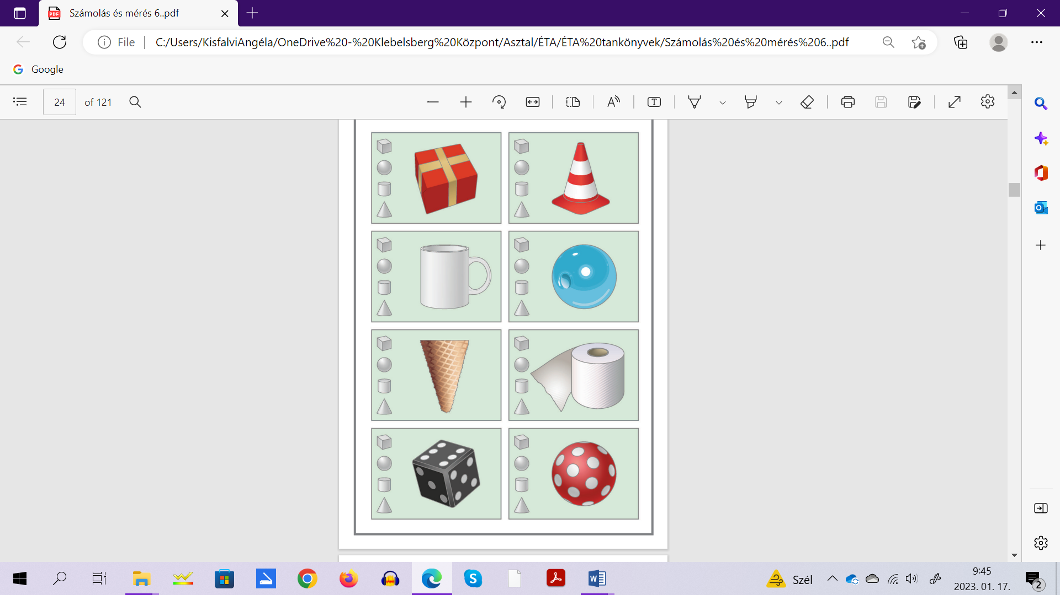1. 2.

**II. Idői tájékozódás**

4/……

**II/1 feladat: Tedd sorrendbe, hogyan történhettek az események!**

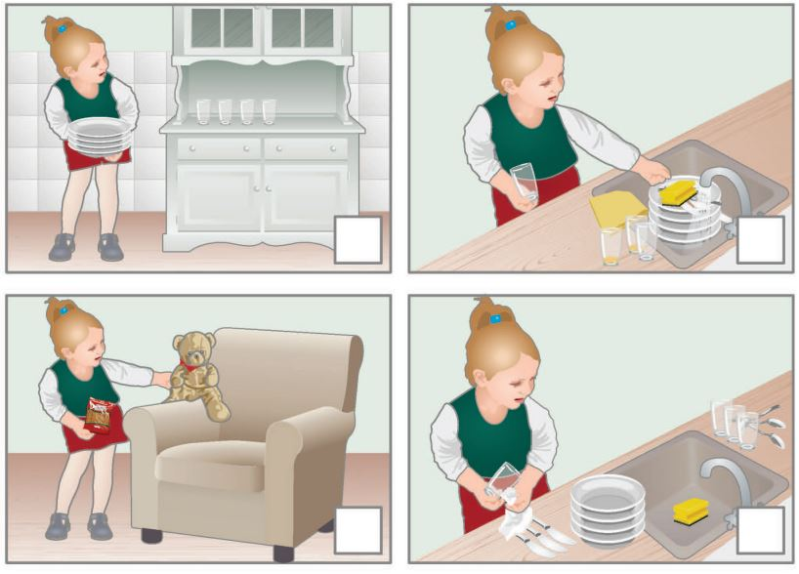3.

**II/2 feladat: Hány órakor történhet, amit a képeken látsz? Párosítsd az eseményképekhez az órát!**

6/……

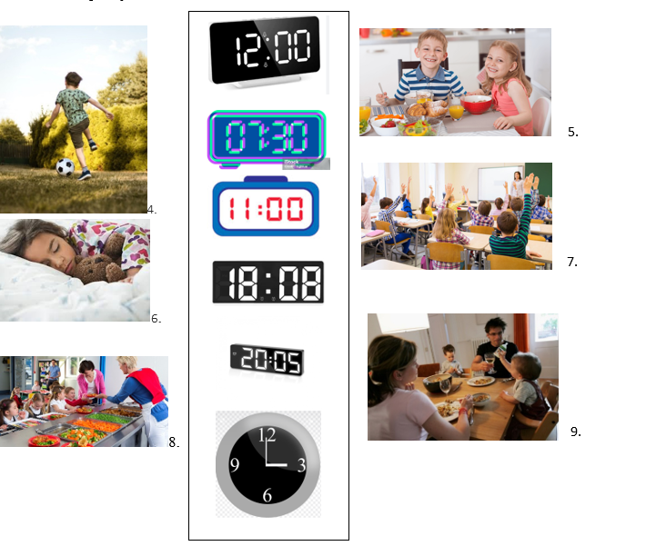

##### III. Mennyiségek – Műveletek

7/……

**III/1 feladat: Pótold a hiányzó szomszédos számokat!**

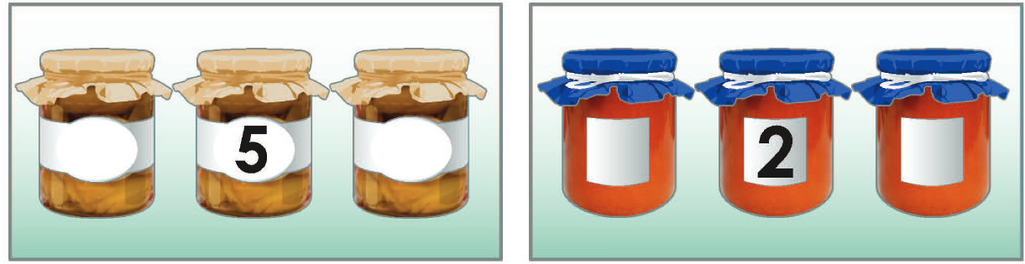10.

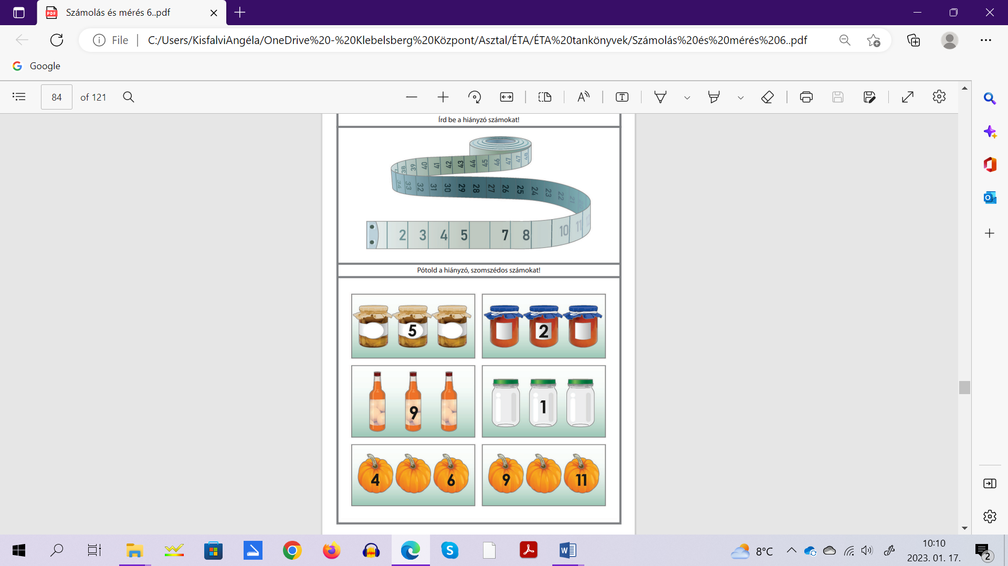11. 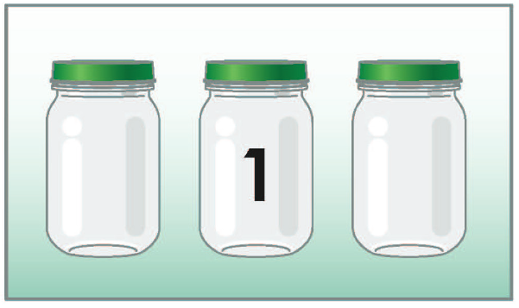12.

**III/2. feladat:** **Karikázd be minden sorban azt az elemet, amelyik sorszámnevét látod a sor elején!**

4/……

**6.**

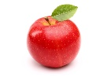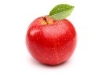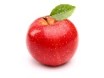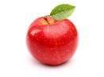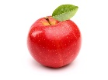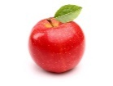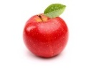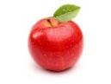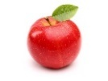 13.

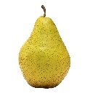 14.

**4.**

**10.**

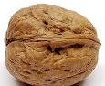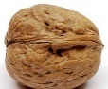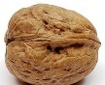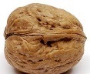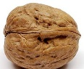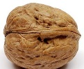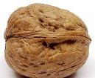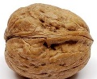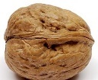 15.

**8.**

16.

**III/4. feladat: Gergő gombokat gyűjt. Van már neki 2, egészítsd ki 7-re! Írd a kép alá számmal is!**



6/……

2 + 7

**ÉRTÉKELÉS:**

**Elérhető pontok összesen: 35 pont**

**Elért pontszám:**

**Ponthatárok:**

**0-8= 1 (elégtelen)**

**9-15= 2 (elégséges)**

**16-22= 3 (közepes)**

**23-29= 4 (jó)**

**30-35= 5 (jeles)**

|  |  |  |
| --- | --- | --- |
| **Megoldókulcs** | Számolás-mérés 6. I. félév | Írásbeli/gyakorlati |

**A tanuló válaszait, a feladat közben tapasztalt fontos megjegyzéseinket jegyzeteljük! Ha motorikusan is akadályozva van a tanuló, mutatjuk a feladatokat és kérdésekkel támogatjuk a válaszadás lehetőségét. Ha verbálisan sem kommunikál, akkor a tanuló ismert jelzéséből azonosítjuk a válaszokat.**

**I/1. feladat:** Pontozási kritérium:Minden helyes megoldás 1 pontot ér. Összesen 8 pont adható.

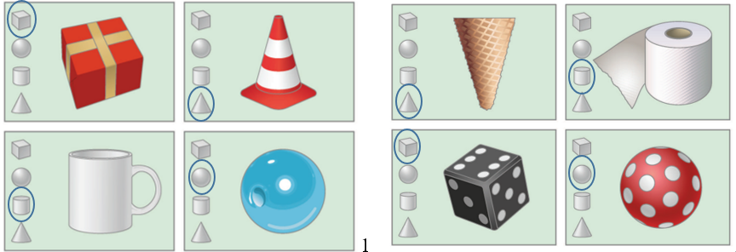

**kocka, gúla, henger, gömb, gúla, henger, kocka, gömb**

**II. feladat:** Pontozási kritérium: minden kép esetén 1-1 részpont adható. A macis kép az időrendi sorrend első(1.) és utolsó (4.) elemeként is elfogadható. Összesen 4 pont adható.

**II/2. feladat:** Pontozási kritérium: minden helyes kép-óra párosítás esetén 1 pont adható.Minden kép esetén 1-1 részpont adható. Összesen 6 pont adható.

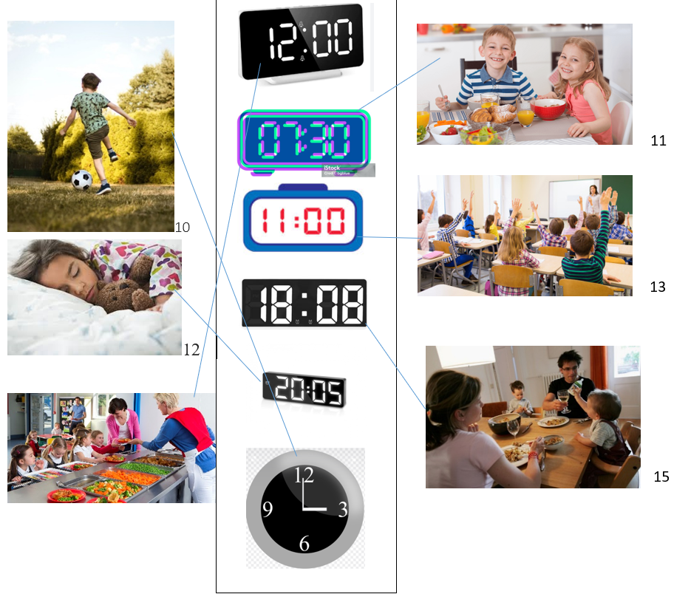

**III/1. feladat:** Pontozási kritérium: minden helyesen beírt számszomszéd 1-1 pontot ér. Összesen 7 pont adható.

**III/2. feladat:** Pontozási kritérium: olvassuk fel soronként a feladatot (pl. Karikázd be a sorban a 6. almát, 7. körtét, stb.) Minden helyesen karikázott elem 1 pontot ér. Összesen 4 pont adható.

**III/3. feladat:** Pontozási kritérium:minden rajzolt gomb 1 pont, a hiányzó szám beírása szintén 1 pont. Összesen: 6 pont adható.

**Képek, ábrák jegyzéke**

**1-2.ábra**: Számolás és mérés 6. OH-SNK-SZM06GY/I

Kolonics Judit (2023): Számolás és mérés 6. I. kötet, feladatlapok. Oktatási, Hivatal, Bp.

Letöltés: 2024.07.09. 25.oldal

**3.ábra:** Számolás és mérés 6. OH-SNK-SZM06GY/I

Kolonics Judit (2023): Számolás és mérés 6. I. kötet, feladatlapok. Oktatási, Hivatal, Bp.

Letöltés: 2024.07.09. 47.oldal

**4.ábra:** <https://csimborasszo.hu/a-labda-mint-fejlesztoeszkoz/>

Letöltés: 2024.11.10.

**5. ábra:** <https://almapatika.hu/magazin/csalad-es-egeszseg/gyermekegeszseg/szamos-betegsegtol-megovhatja-a-gyerekeket-a-reggeli>

Letöltés: 2024.11.10.

**6.ábra:** <https://femina.hu/gyerek/gyerek-esti-lefekves/>

Letöltés: 2024.11.10.

**7.ábra:** <https://www.portfolio.hu/gazdasag/20220121/breking-egyetlen-magyar-iskolaban-sincs-hivatalos-zaras-a-tombolo-omikron-hullam-kozepette-522327>

Letöltés: 2024.11.10.

**8.ábra:** <https://gyerekszoba.hu/gyerek/iskola-menza-ebed-svedasztal-svedasztalos/>

Letöltés: 2024.11.10.

**9.ábra:** <https://nlc.hu/baba/20151127/kozos-csaladi-vacsora/#google_vignette>

Letöltés: 2024.11.10.

**10.,11.,12.ábra:** Számolás és mérés 6. OH-SNK-SZM06GY/I

Kolonics Judit (2023): Számolás és mérés 6. I. kötet, feladatlapok. Oktatási, Hivatal, Bp.

Letöltés: 2024.07.09. 85.oldal

**13.ábra:** <https://www.spar.hu/eletmod/zoldseg-gyumolcs/mindennapi-gyumolcsok/alma>

Letöltés: 2024.07.09.

**14.ábra:** <https://hivekovics.hu/index.php?route=product/product&product_id=48>

Letöltés: 2024.07.09

**15.ábra:** <https://dioskonyv.hu/14-01/1.htm>

Letöltés: 2024.07.09.

**16.ábra:** <https://depositphotos.com/hu/vectors/illusztr%C3%A1ci%C3%B3-rajz-fagyi.html>

Letöltés: 2024.07.09.